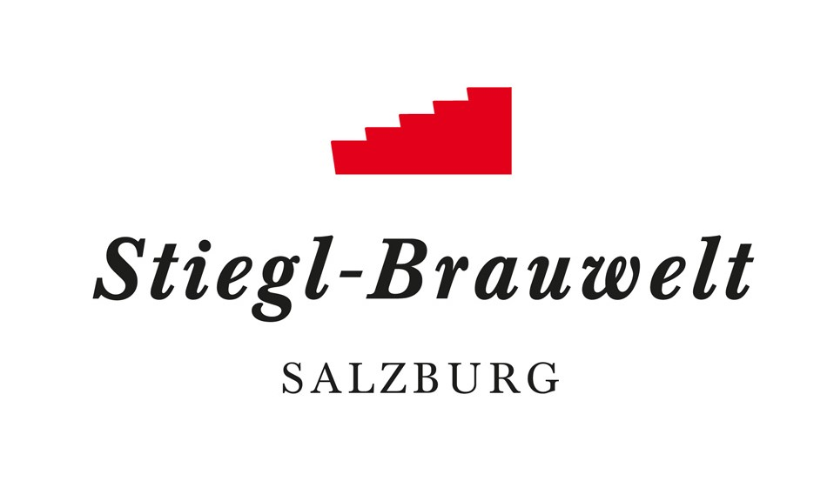

Presseinformation!

➲ Der Original Stiegl Bock – jetzt in Bio-Qualität
➲ Sonntags-Frühschoppen in der Brauwelt mit Fassanstich, 20. November 2022

➲ Verkostungs-Seiterl für jeden Gast aufs Haus

Ein echtes Original:
Bio-Bock Anstich beim Frühschoppen
in der Stiegl-Brauwelt

Was wäre ein Sonntag ohne einen richtigen Frühschoppen? Deshalb lädt die Stiegl-Brauwelt einmal im Monat zum gemütlichen Beisammensein im Bräustüberl mit frisch gezapftem Stiegl, zünftiger Hausmannskost und Live-Musik. Beim nächsten Frühschoppen steht eine besondere Bierverkostung am Programm.

Beim Frühschoppen in der Stiegl-Brauwelt am Sonntag, 20. November, dürfen sich die Gäste auf ein besonderes Highlight freuen: Denn da wird eine/r der BesucherInnen die Ehre haben, ein Fass des neuen „Original Stiegl Bio-Bock“ anzuschlagen und es gibt für alle Gäste ein Verkostungs-Seiterl aufs Haus! Die traditionelle Bierspezialität aus der Stieglbrauerei zeigt sich in leuchtendem Bernstein mit kräftigem Schaum und begeistert schon vor dem ersten Schluck mit feinen Duftnoten von Orangenschalen und Karamell und lädt zum Genießen ein. Im Geschmack präsentiert sich der kräftige, untergärige Bock trocken und zugleich samtig weich mit feinen Malztönen, die an Walnuss erinnern – ein festlicher Trinkgenuss!

Für die musikalische Unterhaltung sorgt diesmal die „Seewiesn Musi“ aus Goldegg. Und natürlich ist auch für den kulinarischen Genuss gesorgt. Das Brauwelt-Team serviert die klassische „Frühschoppen-Jause“ – bestehend aus Weißwurst, Breze, 1 Stiegl-Weisse oder 1 Stiegl-Goldbräu (EUR 9,50) und zünftige Schmankerl aus der Brauwelt-Küche. Tisch-Reservierung wird empfohlen: telefonisch unter +43 (0)50 1492-1492 oder per Mail an brauwelt@stiegl.at.

Termine, Daten und Fakten
Frühschoppen mit Fassanstich „Original Stiegl Bio-Bock“
Sonntag, 20. November 2022, 10 – 14 Uhr im Bräustüberl der Stiegl-Brauwelt
Eintritt frei!

Kostenloses Parken am Gelände der Stiegl-Brauwelt
Stiegl-Brauwelt | Bräuhausstraße 9 (Bus-Linie 1 & 10, Station „Bräuhausstraße“)
Öffnungszeiten Gastronomie: täglich von 10 bis 24 Uhr (warme Küche von 11 bis 22 Uhr)

Nähere Informationen rund um die Veranstaltungen in der Stiegl-Brauwelt gibt’s unter www.brauwelt.at, brauwelt@stiegl.at sowie telefonisch unter +43 (0)50 1492-1492.

___________________________

Bildtexte:
Pressebild 1: Die Stiegl-Brauwelt lädt beim Frühschoppen am Sonntag, 20. November, zum
Verkosten des neuen Original Stiegl Bio-Bocks.
Bildnachweis: standbild / Abdruck honorarfrei!

Pressebild 2: Beim November-Frühschoppen in der Stiegl-Brauwelt bekommt jeder Gast ein Seiterl des neuen Original Stiegl Bio-Bock aufs Haus.
Bildnachweis: wildbild / Abdruck honorarfrei!

2022-11-10

Rückfragen richten Sie bitte an:

Stiegl-Pressestelle, Mag. Angelika Spechtler
c/o PICKER PR – talk about taste, Tel. 0662-841187-0, office@picker-pr.at, www.picker-pr.at

